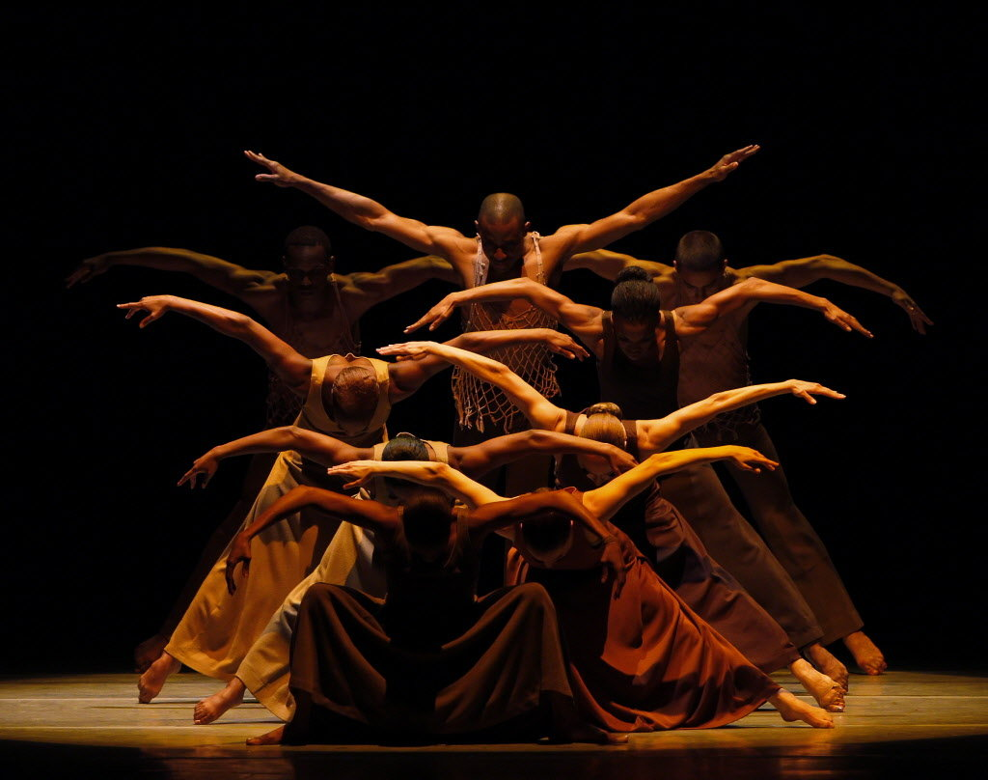

Danse,

Histoire,

Et autres surprises !
JOURNEE AUTOUR DU CHOREGRAPHE ALVIN AILEY
A partir de 9 ans (groupe âge/niveaux)

VENDREDI 14 AVRIL > 10H-16H

ECOLE PEGGY THOMAS, SARTROUVILLE

60€ (50€ pour les élèves de l’école) - Stage à confirmer selon le nombre d’inscrits

